Presseinformation

Hack vergrößert Kranflotte mit Liebherr LTM 1110-5.1

⸺

Hohes Auftragsvolumen in der 5-Achs-Klasse erfordert zusätzlichen Kran

LTM 1110-5.1 bietet hohe Mobilität und Flexibilität bei starker Leistung

**Die Hack Schwerlastservice GmbH hat einen neuen Mobilkran LTM 1110-5.1 übernommen. Mit dem Liebherr-110-Tonner vergrößert das Neuwieder Unternehmen seinen Fuhrpark. Die gute Auftragslage im Bereich der 5-Achser erforderte einen zusätzlichen Kran in dieser Klasse. Hack entschied sich für den LTM 1110-5.1, weil er leistungsfähige Tragkräfte und einen langem Teleskopausleger mit hoher Mobilität und Flexibilität verbindet.**

Ehingen (Donau) (Deutschland), 2. August 2023 – „Wir benötigten einen zusätzlichen 5-Achser in unserer Flotte. Der LTM 1110-5.1 wird unsere Filiale in Koblenz erweitern und passt sehr gut zwischen unsere 100-Tonner und den LTM 1150-5.3. Bei zwölf Tonnen Achslast kann er 13,4 Tonnen Ballast mitführen. Das ist ein sehr guter Wert. So können wir den LTM 1110-5.1 besonders wirtschaftlich einsetzen, da er für viele Aufgaben kein separates Fahrzeug für Gegengewicht benötigt“, erklärt Firmeninhaber Udo Hack.

Liebherr hat den LTM 1110-5.1 so konstruiert, dass durch den einfachen Abbau von Ballast auch zehn Tonnen Achslast und ein Gesamtgewicht unter 48 Tonnen erreicht werden. Diese Variante bringt deutliche Vorteile bei Zulassungen und Streckengenehmigungen. Ein Schnellwechselsystem für die Ballastplatten garantiert zudem höchste Flexibilität beim Umrüsten.

„Wir planen den LTM 1110-5.1 für allgemeine Kranarbeiten ein, wie Fertigbetonteile einheben, Klimageräte montieren, Swimmingpools in den Garten heben oder Baumaschinen zusammenbauen“, so Hack. Mit 60 Metern Länge ist der Teleskopausleger des LTM 1110-5.1 einer der längsten seiner Kranklasse. Zusätzlich ist eine 10,8 bis 19 Meter lange Klappspitze erhältlich, die optional auch hydraulisch zwischen 0° und 40° verstellbar ist. Der 110-Tonner erreicht eine maximale Hakenhöhe von bis zu 91 Metern.

Die Hack Schwerlastservice GmbH betreibt von Düsseldorf über Eifel und Westerwald bis Frankfurt mehrere Niederlassungen, unter anderem für Baukran-Vermietungen und -Montagen sowie Reparaturen. Mobile Faltkrane, Abschlepp- und Bergedienst, Industriemontagen mit Spezial-Elektrokranen, Arbeitsbühnen und Schwertransporte gehören ebenfalls zur Firmenportfolio.

Die Kranflotte besteht aus über 36 Fahrzeugkranen, der Großteil davon sind Geräte aus dem Liebherr-Werk in Ehingen. Als Familienbetrieb 1959 von Werner Hack Senior und seiner Frau Apollonia gegründet, wurde das Unternehmen stetig erweitert und wird heute in zweiter Generation von den Geschwistern Irene, Werner und Udo Hack weitergeführt.

**Über die Liebherr-Werk Ehingen GmbH**

Die Liebherr-Werk Ehingen GmbH ist einer der führenden Hersteller von Mobil- und Raupenkranen. Die Palette der Mobilkrane reicht vom 2-achsigen 35 Tonnen-Kran bis zum Schwerlastkran mit 1.200 Tonnen Traglast und 9-achsigem Fahrgestell. Die Gittermastkrane auf Mobil- oder Raupenfahrwerken erreichen Traglasten bis 3.000 Tonnen. Mit universellen Auslegersystemen und umfangreicher Zusatzausrüstung sind sie auf den Baustellen in der ganzen Welt im Einsatz. 4.300 Mitarbeiter sind am Standort in Ehingen beschäftigt. Ein umfassender, weltweiter Service garantiert eine hohe Verfügbarkeit der Mobil- und Raupenkrane. Im Jahr 2022 wurde ein Umsatz von 2,37 Milliarden Euro im Ehinger Liebherr-Werk erwirtschaftet.

**Über die Firmengruppe Liebherr**

Die Firmengruppe Liebherr ist ein familiengeführtes Technologieunternehmen mit breit diversifiziertem Produktprogramm. Das Unternehmen zählt zu den größten Baumaschinenherstellern der Welt. Es bietet aber auch auf vielen anderen Gebieten hochwertige, nutzenorientierte Produkte und Dienstleistungen an. Die Firmengruppe umfasst heute über 140 Gesellschaften auf allen Kontinenten. In 2022 beschäftigte sie über 50.000 Mitarbeiterinnen und Mitarbeiter und erwirtschaftete einen konsolidierten Gesamtumsatz von über 12,5 Milliarden Euro. Gegründet wurde Liebherr im Jahr 1949 im süddeutschen Kirchdorf an der Iller. Seither verfolgen die Mitarbeitenden das Ziel, ihre Kunden mit anspruchsvollen Lösungen zu überzeugen und zum technologischen Fortschritt beizutragen.

**Bild**

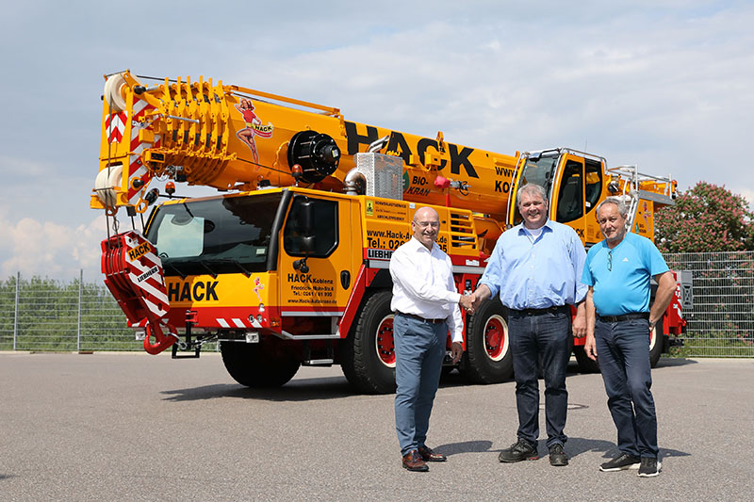

lwe-ltm1110-5.1-hack.jpg  
Kranübergabe in Ehingen: (V.l.n.r.) Erich Schneider (Liebherr-Werk Ehingen GmbH), Udo Hack, Andreas Hannemann (Hack Schwerlastservice GmbH)

**Kontakt**

Wolfgang Beringer  
Marketing and Communication  
Telefon: +49 7391/502 - 3663  
E-Mail: wolfgang.beringer@liebherr.com

**Veröffentlicht von**

Liebherr-Werk Ehingen GmbH   
Ehingen (Donau) / Deutschland  
www.liebherr.com